Actions en zone de lavage

Objectifs : énumérer les actions réalisées en zone de lavage
énoncer les étapes de pré-désinfection et de nettoyage-désinfection
définir pré-désinfection, nettoyage et désinfection

déterminer les proportions des facteurs du cercle de Sinner
justifier les précautions de circulation du personnel entre les zones

"On ne stérilise bien que ce qui est propre et sec", il est donc essentiel de débarrasser le matériel à stériliser des salissures (elles sont riches en micro-organismes) et des résidus chimiques, la stérilisation ne les ôte pas. L’opération de pré-désinfection débute au bloc opératoire ou en service de soins pour se poursuivre en zone de lavage après réception du matériel par une opération de nettoyage-désinfection.

1- A l’aide du film "Un service de Stérilisation à l’hôpital", citer l’opération réalisée après la fin des soins :

2-1- Nommer chaque étape du nettoyage manuel dans le tableau ci-dessous (les étapes d’un lavage
mécanisé sont identiques).

2-2- Inscrire en face de chaque étape les conditions suivantes à respecter :
lubrifier le matériel - respecter le dosage - grouper les instruments semblables en lots - frotter toutes les surfaces - utiliser des brosses adaptées, goupillons, chiffonnettes, ... - utiliser l’eau osmosée - immerger en totalité le matériel - utiliser un pistolet à air médical - sécher toutes les surfaces et les cavités - démonter le matériel -vérifier visuellement l’état du matériel - respecter le temps de contact avec la solution - porter des gants -éliminer les résidus non adhérents (liquides, ...) - Tri DES dm immergeable ou non immergeables
Tri des DMR ou DDUU - Evacuation DDMU dans la poubelle DASRI - appliquer la solution pre désinfectante sur les DM non immergeables remplir la fiche de pre desinfection

Schémas | Etapes manuelles | Conditions à respecter
1
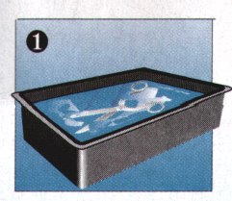
2

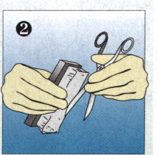
3
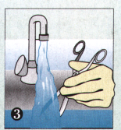
4
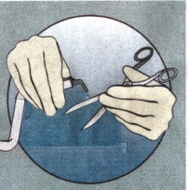
5

3- Nommer le principe selon lequel les étapes du nettoyage en laverie s’organisent :

4- Définir les termes suivants :
- pré-désinfection :

- nettoyage

- désinfection :

5- Nommer l’autre méthode présentée dans le film pour nettoyer le matériel (ex : pinces, plateaux, ...) :

6- Citer un ou plusieurs avantages de cette méthode

7- Le matériel sort de la zone de lavage après pré-désinfection et nettoyage-désinfection en bon état, propre, sec, avec un taux de micro-organismes diminué. La sortie des auto-laveurs se situe en zone de conditionnement. Le matériel lavé manuellement est envoyé en zone de conditionnement par un guichet permettant le passage du matériel. Citer et justifier les précautions à prendre par le personnel devant circuler de la zone de lavage vers une autre zone :

